ddddv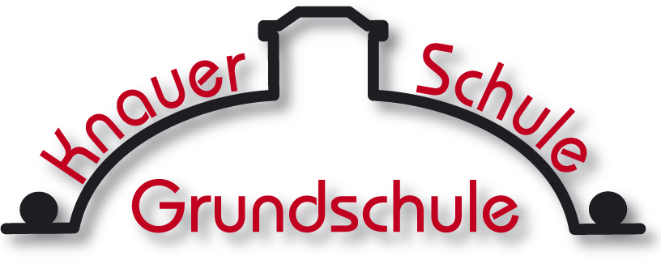

Grundschule Nürnberg Knauerschule, Knauerstraße 20, 90443 Nürnberg

Elternbrief vom 17.05.2021
zum erneuten Wechselunterricht
Knauerstraße 20
90443 Nürnberg
Tel.: 0911-2313021
Fax: 0911-2313022
E-Mail: info@knauer-schule.de
https://gs.knauer-schule.de

Liebe Eltern, sehr geehrte Damen und Herren Erziehungsberechtigte,

nachdem am gestrigen Sonntag die Inzidenzzahl weiterhin unter 165 geblieben ist, können wir, wie alle Grundschulen in Nürnberg, ab Dienstag, 18.05.2021, wieder mit dem Wechselunterricht beginnen. In der Knauerschule beginnt die Gruppe 2 der 1.-4. Klassen, genauere Informationen bekommen Sie durch die Lehrkräfte. Die Notbetreuung wird fortgeführt. Weitere Informationen zum Unterrichtsbetrieb finden Sie hier:
https://www.km.bayern.de/allgemein/meldung/7047/faq-zum-unterrichtsbetrieb-an-bayerns-schulen.html

Alle Kinder benötigen für den Schulbesuch (Unterricht und Notbetreuung) einen negativen Test. Dieser wird derzeit an jedem Schulbesuchstag in der Schule durchgeführt. Am Montag und am Dienstag in bewährter Weise durch das Praxisteam Dr. Kutlu-Gündogdu (falls Sie noch keine Einverständniserklärung abgegeben haben, bekommen Sie diese von Ihrer Lehrkraft, bzw. ist diese auf unserer Homepage zu finden), an allen anderen Unterrichtstagen Ihres Kindes per Selbsttest im Klassenzimmer. Weitere Informationen zu den Selbsttests finden Sie hier: https://www.km.bayern.de/allgemein/meldung/7230/selbsttests-fuer-bayerische-schuelerinnen-und-schueler.html
Alternativ kann der Test auch in einem Testzentrum gemacht werden, z.B. im Nachbarschaftshaus Gostenhof. Da dieser aber nicht älter als 24 Stunden sein darf, müssen Sie diesen vor jedem Schultag machen lassen. Einfacher ist es, wenn die Kinder die Tests in der Schule machen. Sehr hilfreich wäre es, wenn Sie daheim einen Test mit den Kindern vorab schon üben könnten (zum Beispiel mit im Handel erhältlichen Tests oder mit Wattestäbchen).

Nicht getestete Kinder können nicht am Unterricht teilnehmen. Es kann auch kein Distanz-Unterricht angeboten werden, da die Lehrkräfte wieder normal Unterricht im Klassenzimmer halten müssen. Fachlehrkräfte werden in der Notbetreuung benötigt.
Positiv getestete Kinder müssen sofort aus der Schule abgeholt werden. Die Eltern müssen unmittelbar Kontakt mit dem Gesundheitsamt der Stadt Nürnberg aufnehmen. Das Gesundheitsamt entscheidet dann über das weitere Vorgehen.

Damit kommen wir durch die sinkenden Inzidenzzahlen endlich wieder in eine bessere Unterrichtssituation, auch wenn noch nicht alles so ist, wie wir es uns wünschen. Durch die seit vielen Wochen problemlos laufenden, regelmäßigen Tests wird zusätzlich zu den bestehenden Hygienemaßnahmen ein hohes Maß an Sicherheit erreicht.

Mit freundlichen Grüßen
gez. Markus Schmeiser, Rektor

